PROYECTO NOTIFICACIONES PUSH

BRYAN JARAMILLO BALDEÓN.

ÍNDICE

- DESCRIPCIÓN ---------------------------------------------------- 3
- PILA TECNOLÓGICA ------------------------------------------- 3
- MODELO E/R ------------------------------------------------------ 5
- MODELO DE DATOS UML ------------------------------------- 5
- DESCRIPCIÓN DE CADA TABLA/ENTIDAD -------------- 6
- DIAGRAMA DE LAS TABLAS Y RELACIONES SEGÚN
SGBD --------------------------------------------------------------- 8

Descripción:

El proyecto consistirá en un portal para enviar notificaciones push a distintos clientes de distintas aplicaciones. Estará compuesto por:

- Un portal con Html para poder gestionar las Notificaciones como administrador.
- Una api con nodejs para gestionar el servidor.
- Una base de datos en Mysql para guardar los datos necesarios.
- Una pequeña aplicación de prueba que reciba esas notificaciones con Ionic que tratará sobre noticias.

Pila tecnológica:

- Mysql para la Base de datos usando MySQL Workbench.

- Servidor con NodeJS con express para las peticiones a la base de datos.
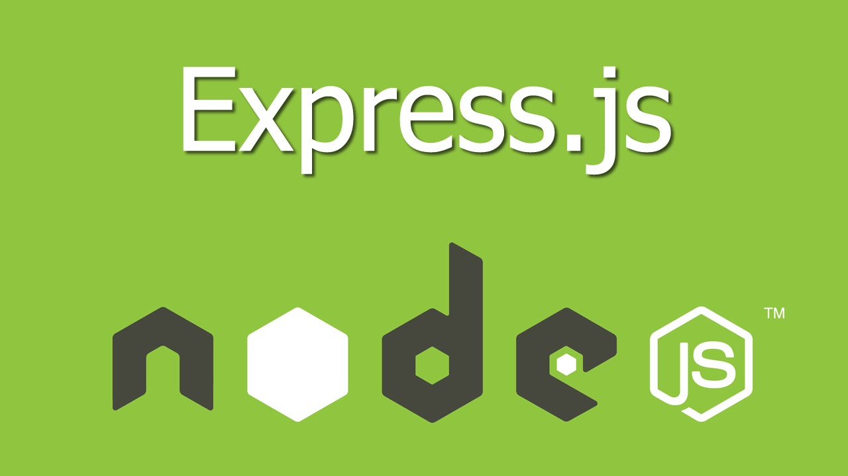

  - Sequelize como ORM para NodeJS.

  - Consing para la organización dentro de NodeJS.

  - Babel para utilizar los nuevos estándares de JavaScript en node, solamente durante el desarrollo, luego se compilará en el estandar que NodeJs entiende para poder utilizarlo.
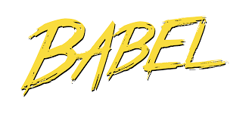
  - Handlebars para implementar el portal HTML de los administradores.


  - Bootstrap 4 para la parte visual de la página web.
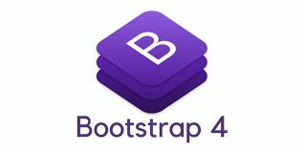
  - JavaScript para el back-end de la página.

- Ionic para la aplicación de prueba, que recivirá las notificaciones. Consistirá en una aplicación de noticias.

  - HttpClient para hacer las peticiones dentro de ionic.

Modelo E/R:
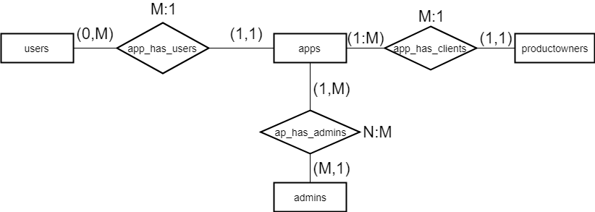
Modelo de Datos UML:
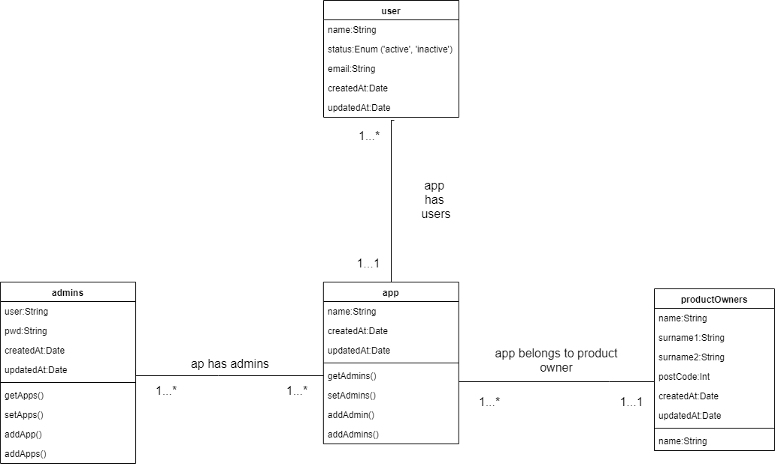

Descripción de cada entidad/tabla:
- Se guardará en users:

  - Su identificador que será un entero autoincrementable.
  - La id de la app a la que pertenece ese usuario, que será un int y clave extrangera.
  - Su nombre que será un Varchar de longitud máxima 255 caracteres.
  - Su contraseña que será un Varchar de longitud máxima 45 caracteres.
  - Su estado actual que será de tipo enumerado teniendo dos posibilidades:
    - active.
    - inactive.
  - Su email que será un Varchar de longitud máxima 255 caracteres.
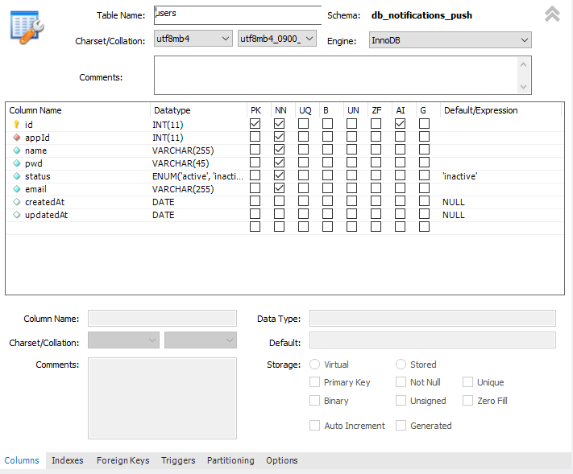
  - Los datos sobre la creación del usuario y la última vez que se actualizó con una variable de tipo date.
- Se guardará en apps:
  - Su identificador que será un entero autoincrementable.
  - Su nombre que será un Varchar de longitud máxima 100 caracteres.
  - La id del productOwner de esa aplicación como un entero que además es una clave extrangera.
  - Los datos sobre la creación del usuario y la última vez que se actualizó con una variable de tipo date.
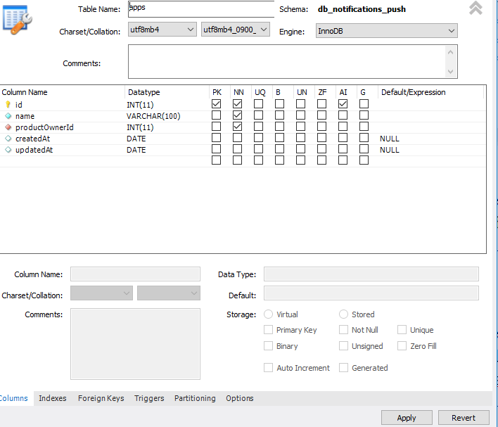

- Se guardará en admins:
  - Su identificador que será un entero autoincrementable.
  - Su usuario que será un Varchar de longitud máxima 45 caracteres.
  - Su contraseña que será un Varchar de longitud máxima 45 caracteres.
  - Los datos sobre la creación del usuario y la última vez que se actualizó con una variable de tipo date.
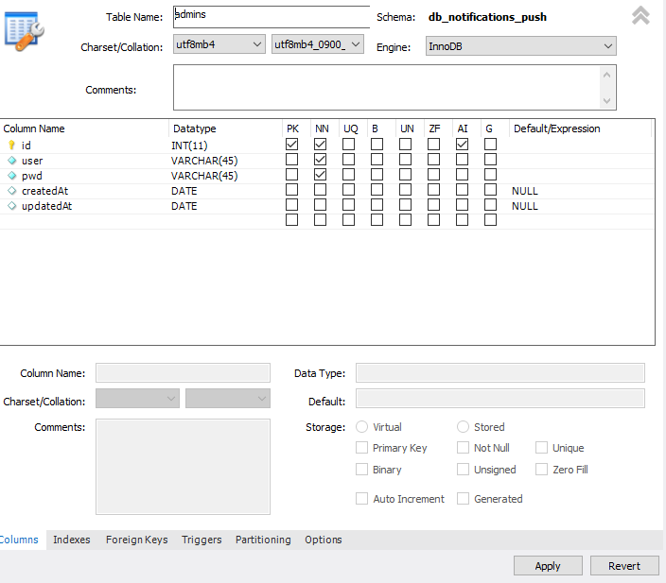

- Se guardará en productowners:
  - Su identificador que será un entero autoincrementable.
  - Su nombre que será un Varchar de longitud máxima 255 caracteres.
  - Sus apellidos si es necesario que serán dos Varchar de longitud máxima 255 caracteres cada uno.
  - Su código postal que será un entero.
  - Los datos sobre la creación del usuario y la última vez que se actualizó con una variable de tipo date.
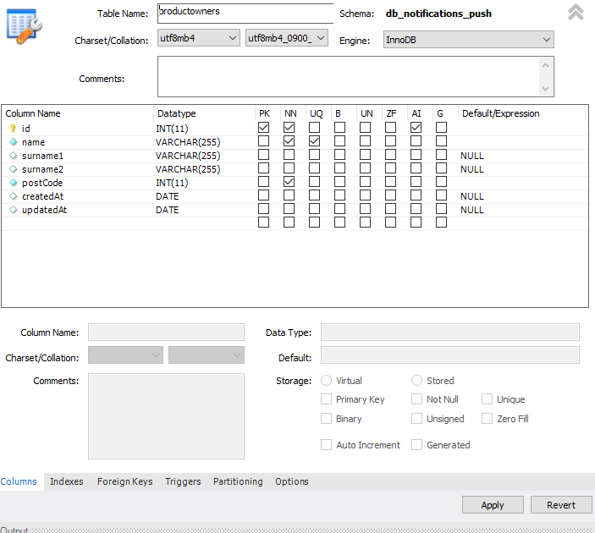

Diagrama de las tablas y relaciones según el SGBD:
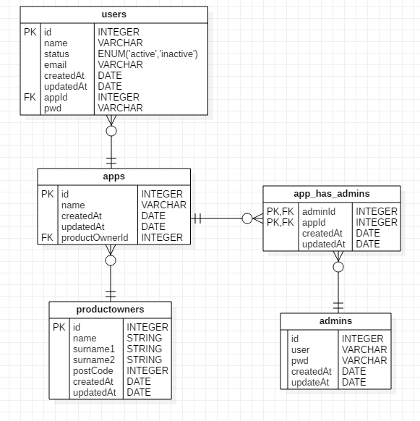
Casos de uso.

Ionic:
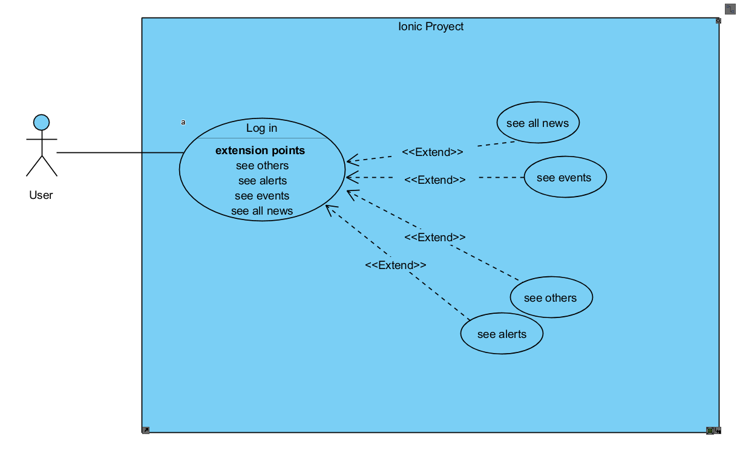
Web Admin en Nodejs:
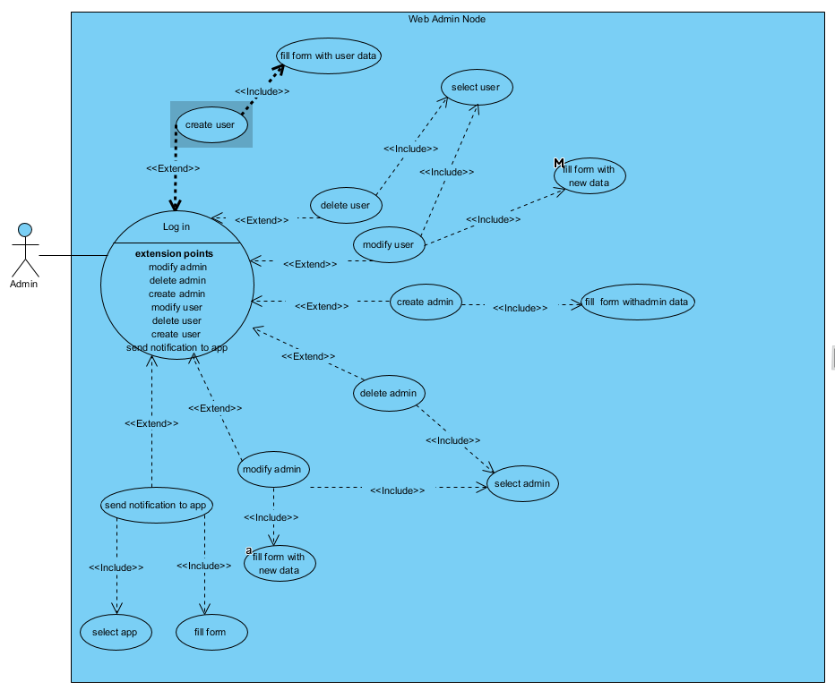

Mockups:

Ionic:
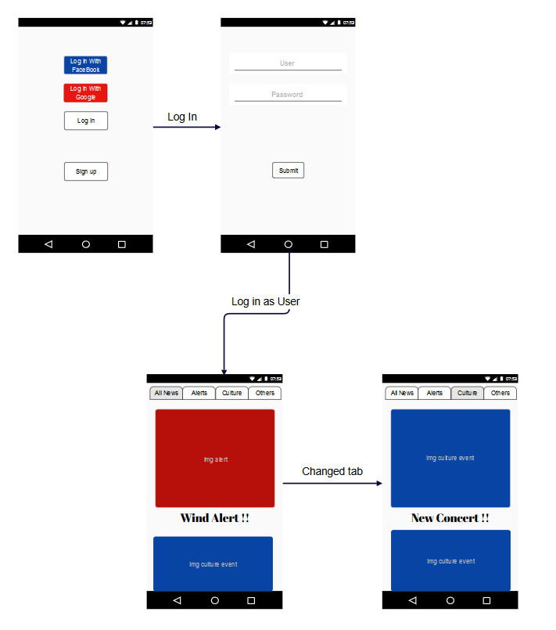

Web Admin:
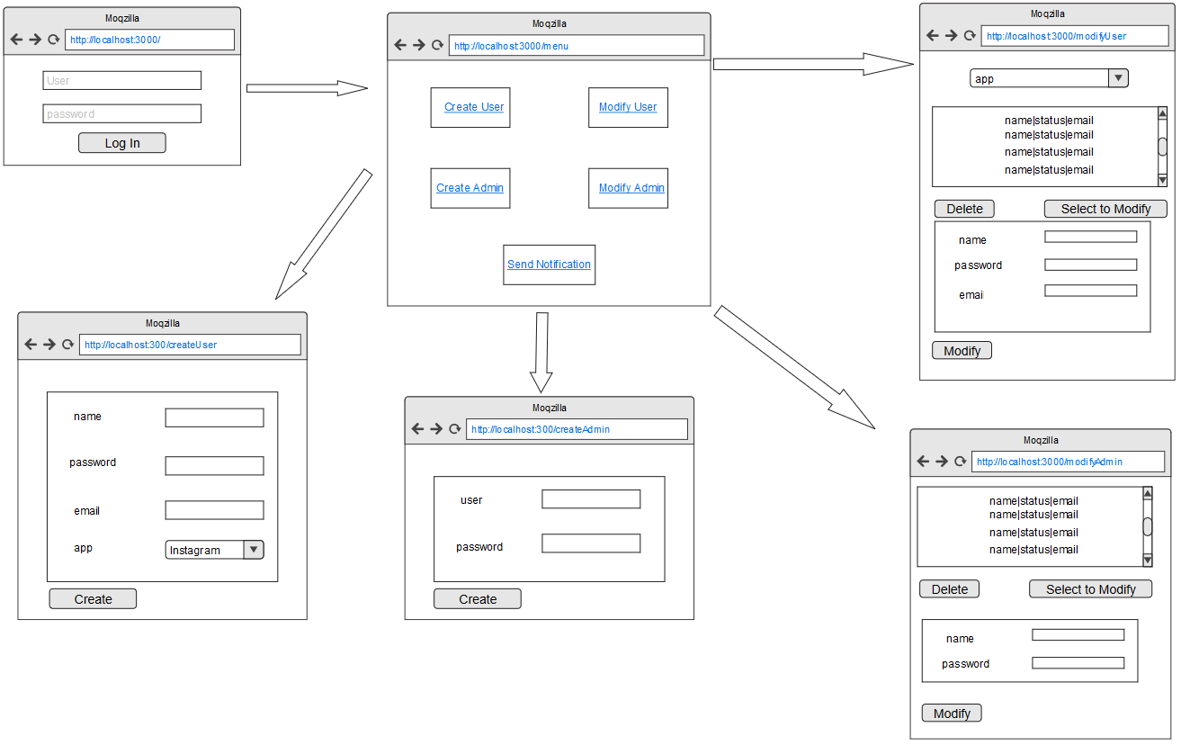
Implementación del código:

- Tecnología para implementar el FrontEnd móvil.
  - He utilizado Ionic ya que fue lo acordado con la empresa, además me parece muy fácil de implementar y tiene recursos web para testear la app.

- Tecnología para implementar el FrontEnd Web.
  - He utilizado HTML y CSS, además de las librerías proporcionadas por Bootstrap 4, para poder implementar la página de manera más facil, rápida y responsive.

- Tecnología para implementar el BackEnd.
  - He utilizado NodeJs ya que también fue lo acordado con la empresa, además me parece una herramienta muy poderosa por la cantidad de módulos disponibles.

- Tabla comparativa:
Ionic | Android Studio | Xamarin
La familiaridad con html y bootstrap la hacen muy sencilla de utilizar, además de que cuenta con una buena documentacion y ejemplos a los que les puedes hacer modificaciones. | A pesar de que en las últimas actualizaciones el editor visual de la interfaz gráfica no funcionaba, es una herramienta muy sencilla de utilizar, su mayor problema es la exigencia de los requisitos del propio Android studio. | En clase hemos visto como crear un botón, una etiqueta y un drop menu, por lo que no tengo una idea clara de las posibilidades de esta tecnología.

Estas son las tecnologías vistas en clase, faltan algunas propias de Java, pero implementamos lo mismo que con Xamarín, por lo que las valoro igual.

- Tipos de navegación:
  - Vista root, para navegar entre el Log In y la pantalla principal de noticias.
  - Tabs, para navegar entre los distintos tipos de noticias.

- Librerías utilizadas:
  - NodeJS:
    - hbs: Pagina Web del Administrador.
    - BodyParser: Manejo de Jsons.
    - Path: Concatenar urls para que sean universales, que puedan usarse en cualquier dispositivo.
    - Exprees: Algún orden en la estructura del proyecto.
    - Cors: Conexiones.
    - Consign: Organización dentro del proyecto.
    - Babel: Para poder desarrollar utilizando los Ecmascript actuales.
  - HTML:
    - XMLHttpRequest: Peticiones de la página al servidor de Node.
    - Bootstrap 4: Para la parte visual de la página.

Descripción de la implementación del código, cómo se realiza el mapeo ORM, las sentecias de consultas.

Para el mapeo he utilizado sequelize, para ello he tenido que crear los modelos de las tablas y especificar sus relaciones, por ejemplo:
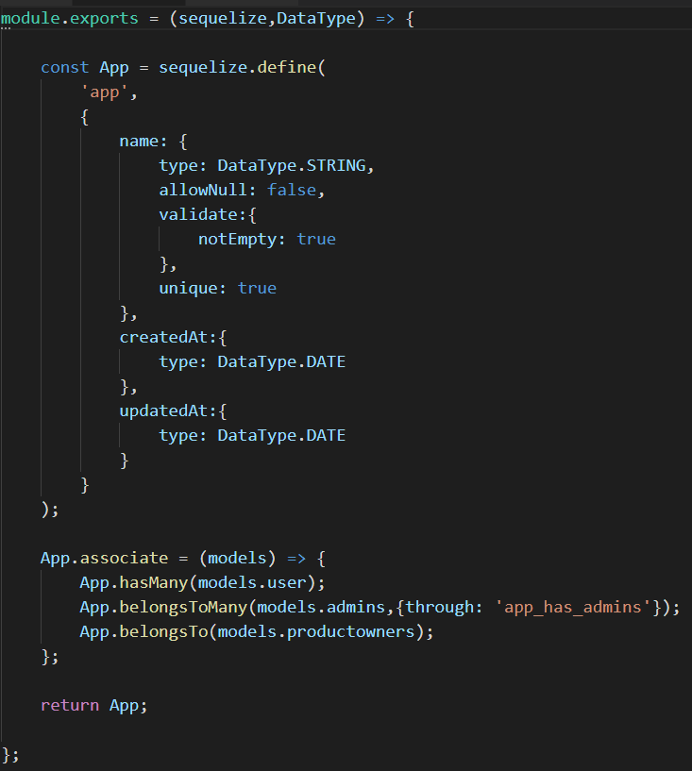
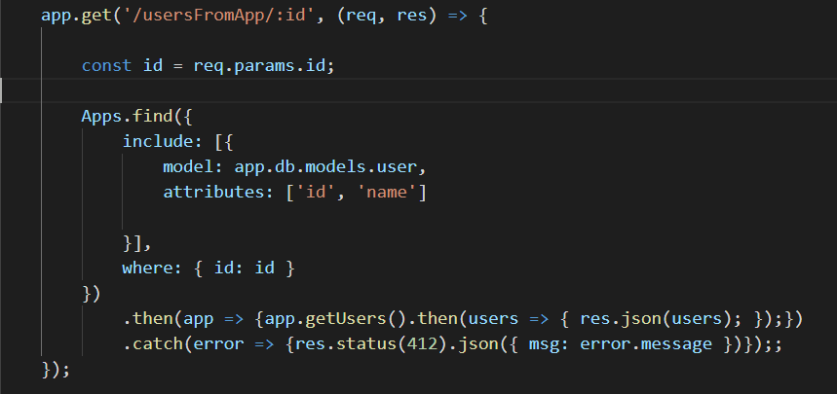
Este es un ejemplo de Uri para acceder a los usuarios de una app en concreto, aprovechando los metodos ( app.getUsers() )proporcionados por Sequelize:
Manual de la Api de NodeJs

Api User: https://documenter.getpostman.com/view/5508244/Rzfnj6Eo

Api Admin: https://documenter.getpostman.com/view/5508244/Rzfnj6KA

Api App: https://documenter.getpostman.com/view/5508244/Rzfnj6PZ

Api Owner: https://documenter.getpostman.com/view/5508244/Rzfnj6Pe

